Neu in deutschen Apotheken: Puressentiel
Natürliche Gesundheit durch Aromatherapie

Ätherische Öle werden von Apotheken-Kunden häufig nur als Raumduft wahrgenommen – ihre Wirksamkeit für den ganzen Körper wird dabei völlig unterschätzt, wie die französische Marke Puressentiel seit über 15 Jahren erfolgreich zeigt.

In ihren Produkten werden hochwertige ätherische Öle kombiniert und nach den Anforderungen pharmazeutischer Fertigprodukte produziert. Die Ära einer neuen Generation Aromatherapie haben vor vielen Jahren Isabelle und Marco Pacchioni eingeläutet: Aus Leidenschaft für natürliche Wirkstoffe und die Aromatherapie entstanden wirksame, gebrauchsfertige Produkte für die alltäglichen Beschwerden der ganzen Familie. Über 300 Wirksamkeits- und Verträglichkeitsstudien und die Zusammenarbeit mit namhaften Wissenschaftlern stehen hinter den Produkten. Im Fokus ist dabei nicht das Thema Wellness oder Duft, sondern die hohe spezifische Wirksamkeit der ätherischen Öle. Jetzt ist die Marke endlich auch auf dem deutschen Markt erhältlich.

Für die alltäglichen Beschwerden der ganzen Familie

Die gesamte Puressentiel Produktfamilie ist für den Verbraucher in übersichtliche Anwendungsbereiche aufgeteilt: „Reinigend“, „Atemwege“, „Gelenk & Muskel“, „Schlaf & Entspannung“, „Anti-Stich“, „Anti-Läuse“ und „Kopfschmerzen“. Alle Produkte von Puressentiel bestehen aus reinen und natürlichen ätherischen Ölen und enthalten 0 Prozent Konservierungsstoffe, Parabene, Duftstoffe.

Natürliche Reinheit gegen Viren, Bakterien & Co.
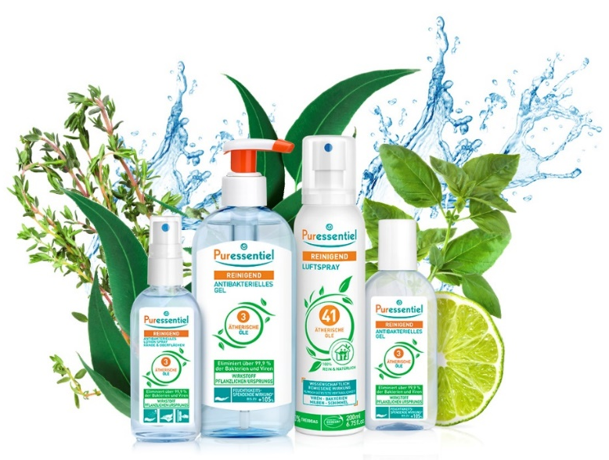
Vor allem in diesem Jahr unabdingbar ist die „Reinigend“-Linie von Puressentiel. Das Reinigend Luftspray, bestehend aus 41 ätherischen Ölen, eliminiert 99,9 Prozent der Viren, Bakterien und Schimmelpilzen eines Raumes und ist vielseitig anwendbar: im Büro, feuchten Räumen oder Autos. Aber auch Milben, Motten oder Bettwanzen lassen sich damit entfernen – und das auf natürliche Art und Weise, denn die enthaltenen ätherischen Öle sind 100 Prozent pflanzlicher Herkunft. Ergänzt wird die Range „Reinigend“ durch ein antibakterielles Gel und ein Lotion Spray.
Weitere Informationen unter www.puressentiel.de.

Pressekontakt Puressentiel:
Jutta Kristen, Head Germany
j.kristen@puressentiel.com
0151 57606742
Puressentiel Deutschland GmbH
Hammer Strasse 19
40219 Düsseldorf

